サンブルーノ市派遣中学生申込書

※記入にあたっては、必ず参加するご本人が記入してください。（えんぴつ、消えるボールペン不可）
成田市の姉妹都市・サンブルーノ市との相互交流事業
アメリカに友達をつくりませんか？
（No. ）
ふりがな |  |  |  |  |  | 性 別
氏 名 |  |  |  |  |  | 男 ・ 女
生年月日 | 平成 年 月 日生  (西暦20 年） （ 才） |  | 学校 | 中学校 年生
住 所 | （〒 － ）  成田市
電話番号 |  |  | Ｅメールアドレス
家 族 構 成 | 氏 名 |  |  |  | 続 柄
 |  |  |  |  | （本人）
応 募 動 機 |  | （できるだけ具体的に）
参加中学生募集

派遣期間： 令和6年3月22日（金）～28日（木） ※7日間
訪問先： 米国・サンブルーノ市、サンフランシスコ市 ほか
内 容： サンブルーノ市でのホームステイ交流・サンフランシスコ市内見学 ほか
対 象： ①成田市内に在住の中学1・2年生
②健康で海外での長期滞在が可能な人
③国際交流に関心を持ち、市の代表として積極的に交流活動ができる人
④協調性に富み、派遣計画に従って規律ある行動および団体行動ができる人
⑤選考会・事前・事後研修に必ず参加できる人
⑥7月上旬にサンブルーノ市中学生のホームステイ受入れが可能な人
※その他、応募条件に補足があります。くわしくは『募集要項』をご覧いただき、同意の上お申し込みください。
選考会日程： 1月13日(土)
事 前 研 修： 1月20日(土)、2月3日(土)、3月9日(土) （全３回）
事 後 研 修： ４月中の休日（日程は未定）
定 員： 10人（選考あり）
参加費： 10万円 ※渡航手続き費用（旅券申請費用、ESTA申請手数料、任意傷害保険料)、超過荷物料金、土産などにかかる関税や物品税を除いた金額です。
申込方法： 12月22日（金）17時（必着）までに、文化国際課(市役所4階)または市ホームページ(https://www.city.narita.chiba.jp/bunka_sports/ page0119_00131.html)にある申込用紙を直接または郵送で提出してください。

（ き り と り ）

日数 | 内容
1日目 | 成田空港発→サンフランシスコ空港着  サンフランシスコ市内見学（ホテル泊）
2日目 | サンブルーノ市へ移動後、同市内見学、  歓迎パーティー、ホストファミリーと交流  （ホームステイ泊）
3日目 | ホストファミリーと交流（ホームステイ泊）
4日目 | ホストファミリーと交流（ホームステイ泊）
5日目 | ホストファミリーと交流（ホームステイ泊）
6日目 | ホストファミリーとの別れ、  サンフランシスコ空港発（機内泊）
7日目 | 成田空港着
※派遣期間や内容等は事情により変更となる場合があります。
【参考日程】

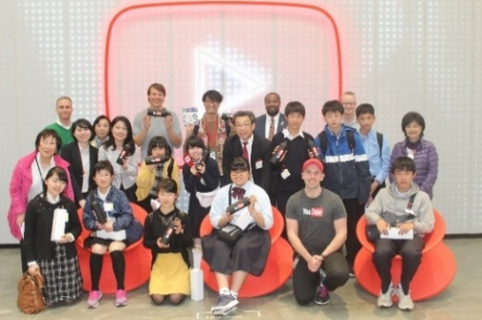

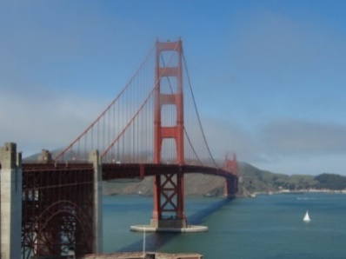

本申込書に記載した内容に虚偽がないことを確認するとともに、裏面記載の応募条件に同意して申し込みます。 (保護者氏名 印 )

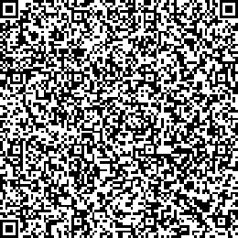
くわしくはこちら
成田市シティプロモーション部文化国際課
〒286－8585 成田市花崎町760 成田市役所4階
【TEL】 0476-20-1534（直通） 【FAX】 0476-22-4494
【E-Mail】 bunkoku@city.narita.chiba.jp

申込み・
問合せ先

※ご記入いただきました情報は、面接選考の資料としてのみ使用するものであり、他の目的で使用することはありません。
学校生活等について |  | 得意な教科 |  |  |  | 苦手な教科
 |  | クラブ活動（ 部）／R5年度欠席日数（4/1～11/30）（ 日）
 |  |  | ※上記の活動やその他活動について具体的に記載してください。
性 格 |  | 長所
 |  | 短所
趣味・特技等 |  | 趣味・特技 |  |  |  |  | 資格
 |  | 余暇の過ごし方
将来の夢 |  | （理由）
 | 最近関心を持ったことなどを書いてください。
(海外渡航経験)・なし ・あり（国・地域名）
派遣プログラム名（何かの団体派遣事業に参加した場合）／
応募条件（保護者の方が同意の上、お申込みください）

【選考方法について】
1月13日（土）に実施予定の選考会において面接を行い、派遣者を決定します。なお、面接の結果、派遣が適格と認められた人数が定員である10人を上回った場合には抽選を行い、派遣者を決定いたします。
※現地でのホームステイにつきましては、原則として同性のペア（2人ずつ）の計10人（5組）となります。また、派遣者の男女比については、サンブルーノ市と検討の上、決定させていただきますのでご了承ください。（例 男子6人：女子4人、男子2人：女子8人など）
【事前・事後研修の参加について】
決定者には、1～3月の休日に3回の事前研修（1月20日（土）、2月3日（土）、3月9日（土）を予定）と、4月の休日に1回の事後研修を行います。これらの研修には必ずご参加をお願いします。
※修学旅行や文化祭などの学校行事を除き、原則、すべての研修に出席することが参加の条件です。都合がつかない日がある場合は、必ず事前に御相談ください。なお、相談なく研修を欠席された場合、内定の取り消し事由となることがあります。部活動や習い事、英検受験などの場合は研修を優先とさせていただいておりますので、あらかじめ御了承ください。
【ホームステイの受入れについて】
令和6年7月上旬に、サンブルーノ市から来日する中学生訪問団のホームステイ（2人を5泊程度）受入れが可能であること。
【受入期間中のイベントへの参加について】
受入期間中には成田市や成田市国際交流協会が主催するイベントなどにホストファミリーとして積極的なご参加をお願いします。
【受入期間中の訪問団の送迎について】
受入期間中の市役所からご自宅まで、また行事によっては会場(市内)までホストファミリーの方に送迎をお願いすることになりますので、ご理解の程よろしくお願いします。
【そのほか】
申込者が応募対象（市内在住の中学１・２年生）に該当するか、市で住民基本台帳を閲覧して確認します。

